EL RELÉ

1. Qué es un relé
Es un aparato electromecánico con dos componentes: la bobina y los contactos. La bobina recibe una pequeña corriente eléctrica a baja tensión en el circuito de mando y mueve los contactos que hacen de interruptores de mayor corriente y tensión en el circuito de potencia.

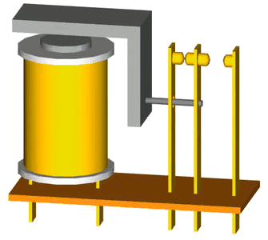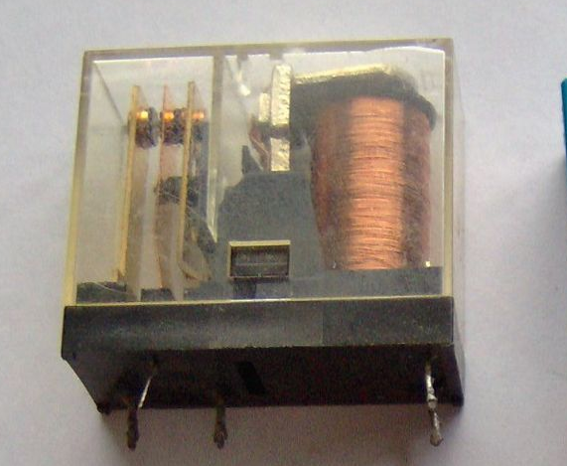
Esquema y fotografía de un relé
(fuente: commons.wikimedia.org/wiki/File:Electronic_component_relays.jpg)
Con esto se consigue que una pequeña corriente eléctrica sea capaz de mover circuitos de mucha potencia.

2. Funcionamiento del relé
En el siguiente esquema podemos ver el circuito de un relé en funcionamiento.
El circuito de mando se encuentra a la izquierda y se compone de una pila de 12 voltios, un pulsador y la bobina del relé. Cuando se presiona el pulsador, la corriente llega a la bobina y esta activa el contacto (interruptor) de potencia.
El circuito de potencia se compone de un contacto del relé, un generador de corriente alterna de 230 voltios y un motor. Cuando el contacto se cierra, llega la tensión al motor y se pone en marcha.
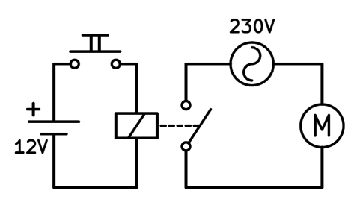
Una ventaja de este esquema consiste en que el pulsador tiene una tensión segura para las personas, separada de la alta tensión del motor que es más apropiada para suministrar grandes potencias.

3. Relé realimentado
Un relé tiene varios contactos, algunos normalmente abiertos y otros normalmente cerrados. Estos contactos se pueden utilizar para realimentar el circuito de mando de manera que permanezca funcionando una vez que se ha activado el relé. En el siguiente esquema podemos ver un relé con funcionamiento de marcha y parada. El pulsador de marcha activa la bobina y una vez activada, los dos contactos K1 asociados al relé mantienen a la bobina con tensión y al motor en marcha aunque se deje de presionar el pulsador de marcha.
Para que el circuito pare, habrá que presionar el pulsador de parada. La bobina dejará de tener corriente y los dos contactos K1 se abren parando el circuito.

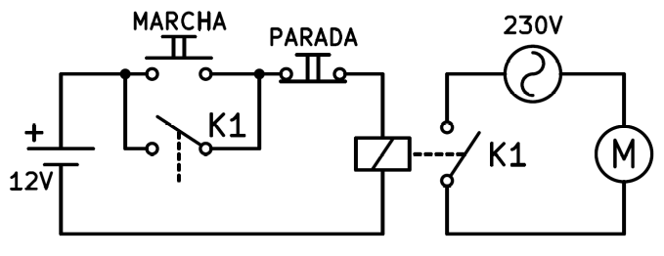

3. Relé oscilador
En este caso la realimentación se hará con un contacto normalmente cerrado del relé K1. Cuando se presione el pulsador S1, la corriente circulará por la bobina, la bobina actuará moviendo los contactos y el contacto K1 normalmente cerrado se abrirá. Al abrirse este contacto, dejará de circular corriente por la bobina y esta dejará de actuar con lo que el contacto K1 volverá a cerrarse de nuevo permitiendo otra vez que circule la corriente por la bobina.
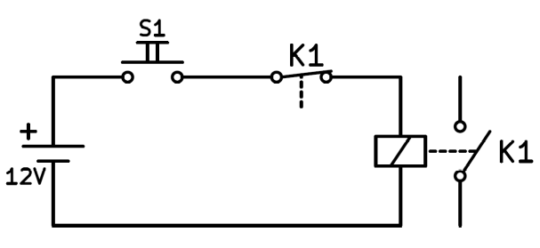
El resultado será una oscilación en la que el relé vibrará una y otra vez abriendo y cerrando sus contactos a toda la velocidad que le permita su diseño.

4. Historia del relé
El relé se inventó en 1835 y comenzó a utilizarse en telegrafía para amplificar las señales de larga distancia. Como el relé es capaz de controlar una potencia de salida mayor que la de entrada puede considerarse un amplificador que permitía aumentar la calidad de las señales telegráficas.
En 1941 Konrad Zuse construyo la primera computadora a base de relés. Los relés se sustituyeron posteriormente por válvulas de vacío, mucho más rápidas. A partir de los años 1950 comenzaron a usarse los transistores más rápidos aún y mucho más fiables, que se siguen utilizando actualmente.
Si bien los relés ya no se utilizan como base de los ordenadores, todavía hoy en día se usan con frecuencia en automatismos para controlar motores y otros elementos de gran potencia. Por ejemplo se usan en las casas para mover los ascensores, las bombas de agua o el temporizador de luz de la escalera.

5. Contactores
Los contactores son relés especiales de gran potencia que sirven para mover motores trifásicos, es decir que tienen tres líneas de alimentación de corriente.
En el siguiente dibujo se puede ver el esquema de un contactor alimentando un motor trifásico. En este circuito se puede apreciar el valor de los relés para manejar grandes potencias y conmutar muchos circuitos con una pequeña señal de baja tensión.

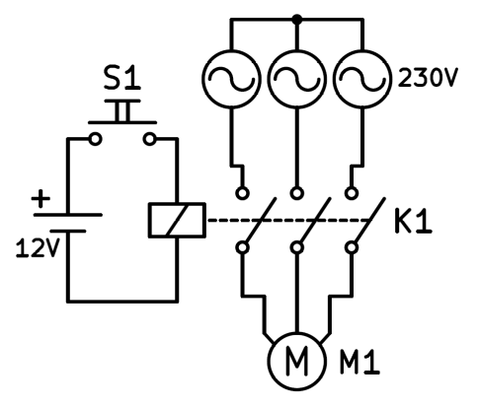

EJERCICIOS

1. ¿Qué es un relé y para qué sirve?
2. Dibuja el esquema de un relé que encienda una bombilla de 125V desde un pulsador alimentado a 24V
3. Dibuja el esquema de un relé que encienda una resistencia de 23 Ohmios alimentada a 220V con dos pulsadores, uno de marcha y otro de parada. Explica cómo funciona el circuito.
4. Dibuja los dos estados de un relé oscilador mientras se presiona el pulsador.
5. ¿Qué usos ha tenido el relé a lo largo de la historia? ¿Para qué se utiliza en la actualidad?
6. ¿Qué componentes electrónicos sustituyeron al contactor?
7. ¿Qué es un contactor y por qué se utilizan?
8. Dibuja el esquema de un contactor que haga funcionar siempre un motor hasta que se pulse un contacto normalmente cerrado.

